**TRƯỜNG ĐẠI HỌC ĐIỆN LỰC**

**BÁO CÁO**

# Ứng dụng Google Maps API xây dựng phần mềm quản lý tìm kiếm quán cafe gần nhất

Giáo viên hướng dẫn**:** **Cấn Đức Điệp**

Sinh viên thực hiện: **Phạm Thế Sơn**

Lớp : **D13CNPM06**

***Hà Nội, tháng 11 năm 2021***

**LỜI MỞ ĐẦU**

Ngày nay với sự phát triển không ngừng của xã hội thì nhu cầu của con người cũng ngày càng tăng, đặc biệt là nhu cầu về việc sử dụng công nghệ hỗ trợ cho cuộc sống hằng ngày. Nắm bắt được nhu cầu đó mà các công ty không ngừng đổi mới, tạo ra nhiều công nghệ hơn. Trong đó có ứng dụng google map giúp chúng ta thuận tiện hơn trong việc đi lại hàng ngày.

Từ ý nghĩa trên em đã quyết định nghiên cứu và xây dựng một ứng dụng áp dụng api của Google Map để đơn giản hóa việc tìm đường, tra cứu thông tin trên bản đồ. Với ứng dụng này người sử dụng có thể dễ dàng biết được vị trí các quán cafe gần nhất, cũng như tìm đường đi tới địa điểm một cách nhanh chóng và chính xác tại bất kỳ nơi nào.

**LỜI CẢM ƠN**

Trong quá trình thực hiện báo cáo này này, em đã may mắn nhận được sự giúp đỡ rất nhiều từ quý thầy cô. Trước hết, em xin gửi lời tri ân sâu sắc nhất đến quý thầy cô khoa Công nghệ phần mềm, cũng như quý thầy cô của các khoa và bộ môn trường Đại học Công nghệ thông tin – Đại Học Điện Lực đã nhiệt tình truyền đạt kiến thức và các kinh nghiệm thực tế, đã hết sức quan tâm và nhiệt tình hướng dẫn em hoàn thành báo cáo này.

Mặc dù nhóm đã rất cố gắng nhưng trong quá trình làm báo cáo sẽ không tránh khỏi những thiếu sót. Rất mong nhận được sự góp ý quý báu của quý thầy cô và bạn bè để báo cáo được hoàn chỉnh hơn.

Hà Nội, ngày 18 tháng 11 năm 2021

Sinh viên thực hiện

Phạm Thế Sơn

# GIỚI THIỆU

**I.Google Map là gì  
  
Google Maps** là một dịch vụ lập bản đồ web do Google phát triển. Nó cung cấp hình ảnh vệ tinh, chụp ảnh từ trên không, bản đồ đường phố, chế độ xem toàn cảnh tương tác 360 °Của các đường phố (Google Street View), điều kiện giao thông thời gian thực và lập kế hoạch tuyến đường dành cho người đi bộ, ô tô, xe đạp, đường hàng không (trong phiên bản beta) và phương tiện giao thông công cộng. Vào năm 2020, Google Maps đã được hơn 1 tỷ người sử dụng mỗi tháng.

Google Maps được khởi đầu như một chương trình desktop viết bằng C ++ tại Where 2 Technologies. Vào tháng 10 năm 2004, khi công ty này được Google mua lại, công ty đã chuyển đổi nó thành một ứng dụng web. Sau khi mua lại một công ty trực quan hóa dữ liệu không gian địa lý và một công ty phân tích lưu lượng truy cập theo thời gian thực, Google Maps đã được ra mắt vào tháng 2 năm 2005. Phần front end sử dụng Javascript, XML, và Ajax. Google Maps cung cấp một API cho phép nhúng bản đồ trên các trang web của bên thứ ba, và cung cấp công cụ định vị cho các doanh nghiệp và tổ chức khác ở nhiều quốc gia trên thế giới. Google Map Maker cho phép người dùng cộng tác với nhau để mở rộng và cập nhật bản đồ của dịch vụ trên toàn thế giới nhưng đã ngừng hoạt động từ tháng 3 năm 2017. Tuy nhiên, các đóng góp của nguồn lực cộng đồng cho Google Maps không bị ngừng vì công ty đã thông báo rằng các tính năng đó sẽ được chuyển sang chương trình Google Local Guides.

Chế độ xem vệ tinh của Google Maps là chế độ xem "từ trên xuống" hoặc chế độ xem toàn cảnh; hầu hết các hình ảnh có độ phân giải cao của các thành phố là không ảnh chụp từ máy bay bay ở độ cao 800 đến 1.500 foot (240 đến 460 m), trong khi hầu hết các hình ảnh khác là từ vệ tinh. Phần lớn hình ảnh vệ tinh được chụp trong phạm vi ba năm gần nhất và được cập nhật thường xuyên. Google Maps trước đây đã sử dụng một biến thể của phép chiếu Mercator và do đó không thể hiển thị chính xác các khu vực xung quanh các cực. Vào tháng 8 năm 2018, phiên bản Google Maps dành cho máy tính để bàn đã được cập nhật để hiển thị hình ảnh địa cầu 3D, và có thể chuyển về bản đồ 2D trong phần cài đặt.

Google Maps cho Android và iOS thiết bị được phát hành vào tháng năm 2008 và tính năng dẫn đường chi tiết đến từng ngã tư dùng GPS cùng với tính năng hỗ trợ đậu xe. Vào tháng 8 năm 2013, nó được xác định là ứng dụng phổ biến nhất thế giới dành cho điện thoại thông minh, với hơn 54% chủ sở hữu điện thoại thông minh toàn cầu sử dụng nó ít nhất một lần.

Vào năm 2012, Google báo cáo có hơn 7.100 nhân viên và nhà thầu trực tiếp làm việc trong lĩnh vực lập bản đồ.

Vào tháng 5 năm 2017, ứng dụng đã được báo cáo có 2 tỷ người dùng trên Android, cùng với một số dịch vụ khác của Google bao gồm YouTube, Chrome, Gmail, Google Search và Google Play, Google Maps đạt hơn 1 tỷ người dùng hàng tháng.

**II.** Google Map API là gì

Google Map API chính là phương pháp sử dụng cho phép web B có thể dùng dịch vụ hiển thị nội dung ở web A – Google Map thông qua Google Map API. Bản đồ tại web A sẽ được nhúng vào web B (cá nhân). Sau đó, web B có thể sử dụng mọi dịch vụ, tính năng mà Google Map đã cung cấp.

### ****Một số ứng dụng của Google Map API****

* Khi dùng Google Map API bạn có thể đánh dấu trên bản đồ kèm theo mọi thông tin về địa điểm đó như: trường học, bệnh viện, ATM,…
* Tính năng chỉ đường tối ưu, tìm địa điểm hoặc cung cấp những cách tìm thông qua các dịch vụ có sẵn tại Google Map.
* Khoanh vùng rõ ràng các khu đặc biệt như: khu sản xuất, khu đô thị, khu ô nhiễm,…
* Theo dõi lưu lượng phương tiện giao thông tại các khu vực được chỉ định.

### ****Google Maps API thay đổi cách tính phí****

Google Map API đã thay đổi cách tính chi phí cho các dịch vụ mà nó cung cấp. Khi tạo tài khoản mới thì người dùng sẽ được sử dùng miễn phí dịch vụ trong hạn mức 200$/tháng. Điều này đồng nghĩa với việc bạn có thể phát triển những ứng dụng nhỏ (request thấp) trong tháng đó để được miễn phí toàn bộ chi phí.

Ngoài ra, một số dịch vụ như Dynamic Maps hay Static Maps dành cho di động đang được Google miễn phí để kích thích sự phát triển ứng dụng trên nền tảng có sẵn này.

III. Ứng dụng Google Maps API xây dựng phần mềm quản lý tìm kiếm quán cafe gần nhất

1. Mục tiêu đề tài  
   Do nhu cầu uống cà phê và cũng do muốn tốn thời gian tìm những quán cà phê khi đi du lịch nên em đã tạo ra web này để làm những việc đó thuận tiện hơn.
2. Giao diện website  
   Website được viết bằng HTML và JavaScript, có giao diện đơn giản, hỗ trợ hiển thị địa chỉ, đánh giá và trạng thái mở cửa hay không . 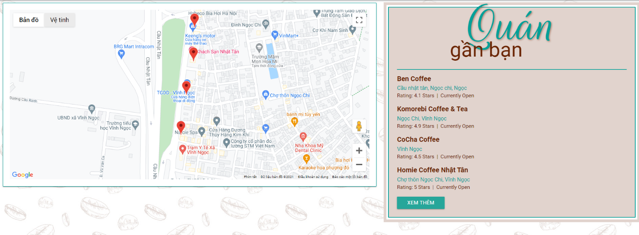

3. Thu thập dữ liệu

Website thu thập dữ liệu dựa trên từ khoá, tương tự google map, dùng từ khoá sẽ giúp tìm kiếm được thuận tiện hơn.

            var request = {

              placeId: 'placeIds'

            };

              var service = new google.maps.places.PlacesService(map);

              service.nearbySearch({

                rankBy: google.maps.places.RankBy.DISTANCE,

                keyword: "coffee shop",

                location: pos,

              }, callback);

4. Xây dựng website

Website gồm 3 thành phần chính:

- Hiển thị map

- Hiển thị địa chỉ các quán café gần nhất

- Nút xem thêm để hiện thị thêm các quán café trong khu vực 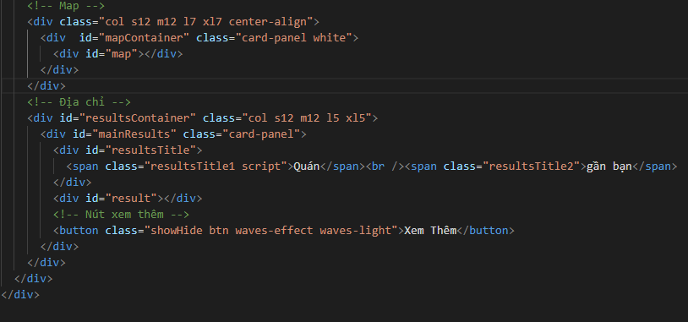

Trong đó:

+ Phần hiển thị map sẽ hỗ trợ đánh dấu các quán café bằng các marker, khi click vào marker sẽ hiện ra tên quán, địa chỉ, đánh giá và trạng thái mở cửa, khi bấm vào địa chỉ sẽ dẫn link tới phần dẫn đường của google map.

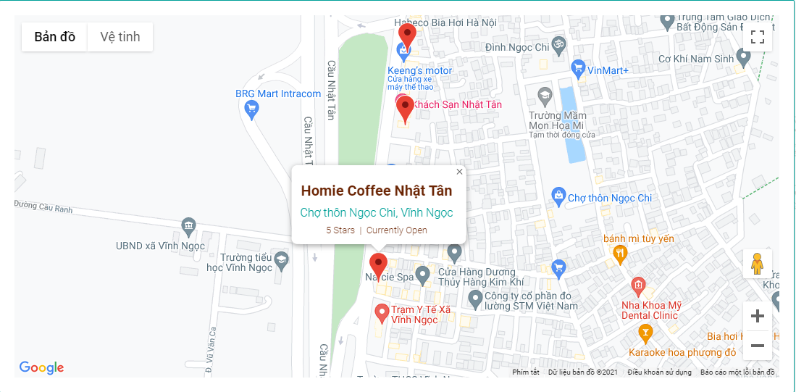

+ Phần hiển thị thông tin sẽ hiện ra tên quán, địa chỉ, đánh giá và trạng thái mở cửa, khi bấm vào địa chỉ sẽ dẫn link tới phần dẫn đường của google map, tương tự như hiển thị map.

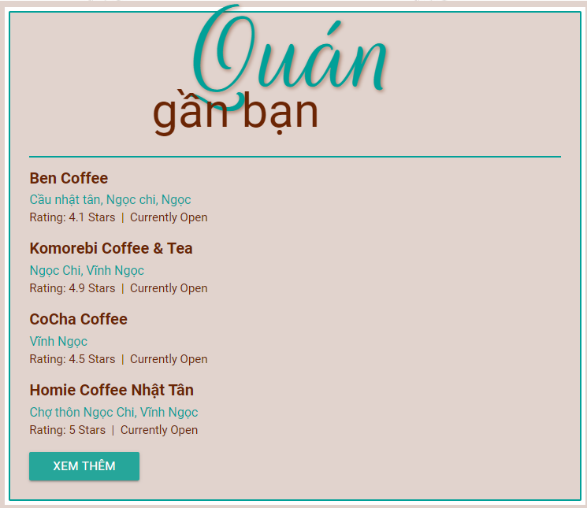

# + Nút xem thêm sẽ hiển thị những quán café khác ở gần nhưng chưa được hiển thị ở phần thông tin phía trên

# 